**Herencia (Persona → trabajador, profesor):** mappedSuperClass

**PROFESOR**

Profesor → Usuario, 1-1

Profesor → Curso, * - * bidireccional

Profesor → Contacto → Trabajador * - * bidireccional

**DRAW.IO**

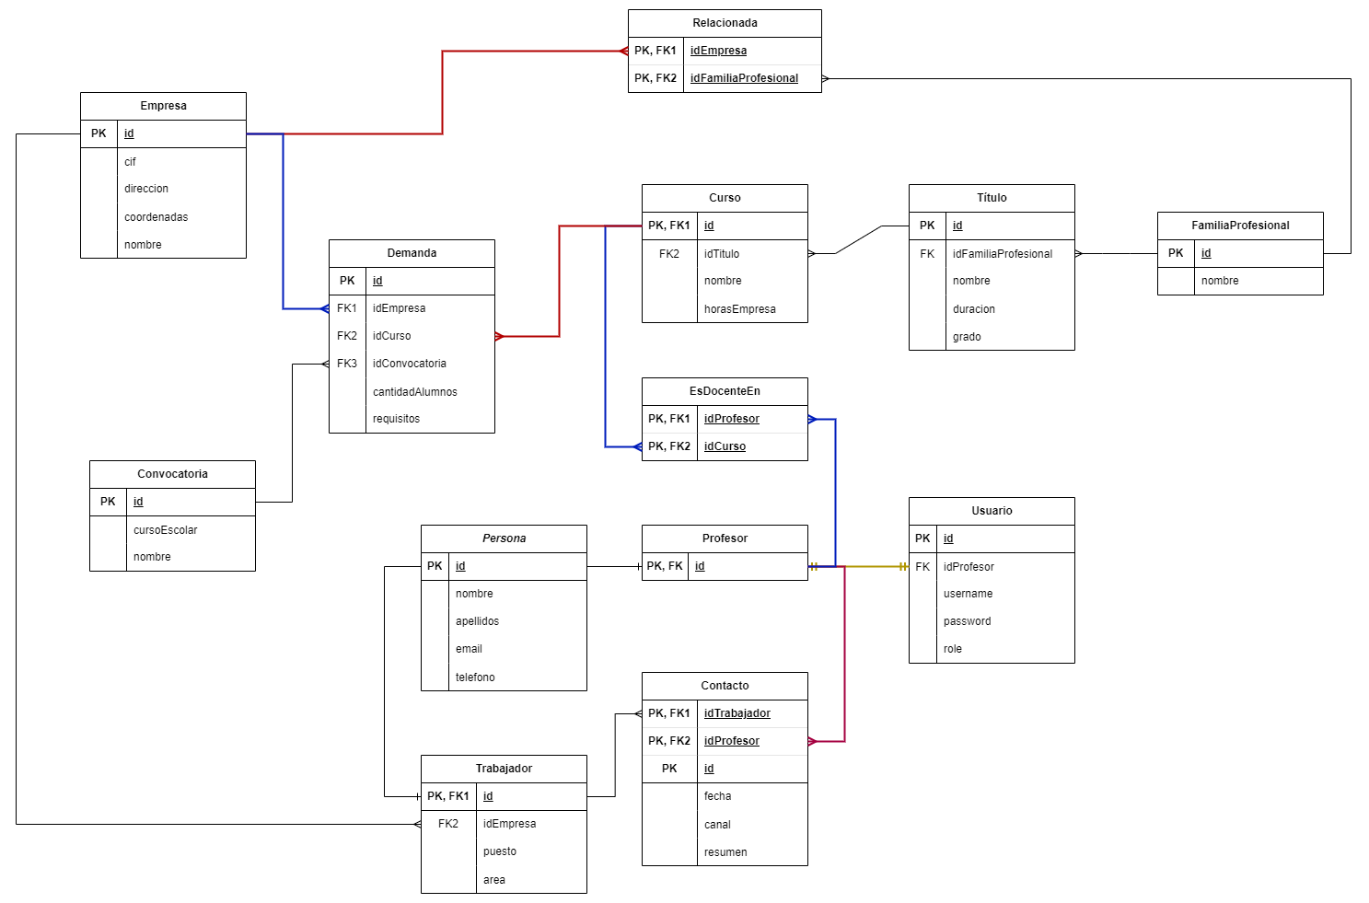

**DIAGRAMA UML**

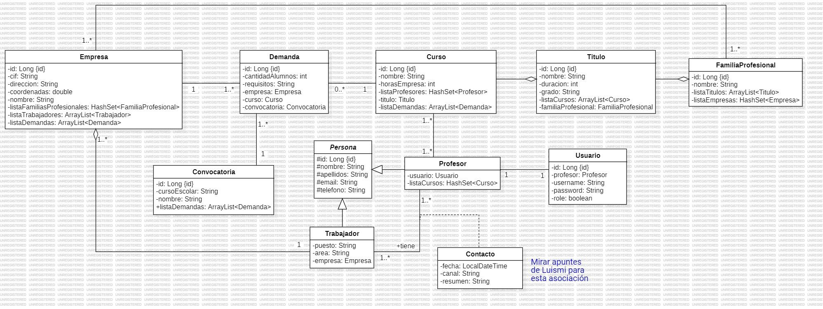

**package com.example.ProyectoConecta.repository;**

**import com.example.ProyectoConecta.model.Profesor;**

**import org.springframework.data.jpa.repository.JpaRepository;**

**public interface ProfesorRepository extends JpaRepository<Profesor, Long> {**

**}**

**package com.example.ProyectoConecta.repository;**

**import com.example.ProyectoConecta.model.Trabajador;**

**import org.springframework.data.jpa.repository.JpaRepository;**

**public interface TrabajadorRepository extends JpaRepository<Trabajador, Long> {**

**}**